Schilager Vallebela 2025
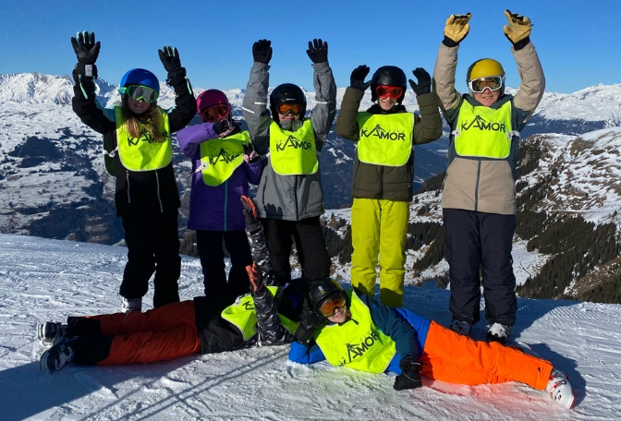
Am Donnerstag wurden wir um 07:30 Uhr von Herr Nüesch mit Musik geweckt (das hatte mich zwar genervt aber ja). Wir hatten dann bis am 07.55 Uhr Zeit, um uns bereit zu machen. Wir mussten danach um 08:00Uhr im Esssaal sein.
Es gab, wie jedes Mal, das gleiche Frühstück, und zwar sehr viele verschiedene Cornflakes und man konnte sich eine heisse Milch oder Kakao machen. Als wir mit dem Essen fertig waren, hatten wir bis am 09.00 Uhr Freizeit und danach mussten wir draussen bereit, mit Skianzug auf unsere Leiter warten. Danach konnten wir auch schon auf die Skipisten.
Als wir wieder zurückgekommen sind, konnten wir in die Esssaal um Mittag zu essen. Ich hatte mich sooo gefreut, denn am Mittag konnten wir wählen, was man machen will. Entweder ins Schwimmbad gehen, Schlittschuh fahren, zuhause bleiben, in den Funpark gehen oder normal Ski fahren.
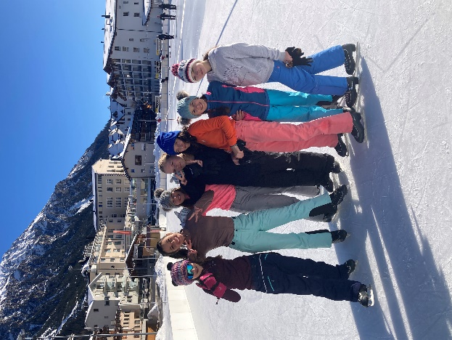
Ich, Mascha, Sofija, Melani, Riana, Malea und Neyla haben Schlittschuhfahren ausgewählt und sind dann mit Herr Nüesch und ein paar Mädchen und Jungs losgelaufen. Danach sind wir in einen Bus eingestiegen. Nach ein paar Minuten sind wir angekommen und haben unsere Schuhe geholt und konnten endlich frei fahren. Sofija ging immer ins Training, deswegen habe ich von Sofija etwas gelernt, und zwar Pirouetten. Ich konnte es zwar nicht so gut aber ich habe es geschafft.
So um 16:00 Uhr waren wir schon zuhause und konnten duschen. Ich habe geduscht und dann hatten wir wieder ein bisschen Freizeit, aber nicht lange, denn es gab Abendessen. Ich habe mich gefreut, denn ich war sehr sehr hungrig. Aber wir wussten nicht, was es zum Essen gab. Wir haben ein bisschen gechillt, und dann haben wir die Uhr Zeit vergessen. Wir mussten deswegen ein Lied singen. Wir haben Bruder Jakob gesungen. Das war sehr peinlich.
Wir haben dann ein bisschen auf das Essen gewartet. Dann konnten wir endlich wieder essen. Es gab Fajitas. Das hat sehr gut geschmeckt. Nach dem Essen konnten wir uns bereit machen für das Gemsch-Turnier. Ich war sehr aufgeregt. Wir haben angefangen zu spielen. Ich hatte so ein Glück denn ich war mit Neyla in der Gruppe. Es hat so fast eine Stunde gedauert. Dann kam die Rangliste. Leider war ich und Neyla vierte geworden, aber egal, es hat uns Spass gemacht.
Um 21:00 Uhr hatten wir Disco. Wir haben uns, also ich Neyla, Melani, Malea, Sofija, Mascha und Riana parat gemacht und natürlich auch geschminkt. Aber nicht zu viel. Wir haben dann Disco gemacht und in der Disco hatte mich ein Junge gefragt, ob ich tanzen möchte. Ich habe dann mit dem Jungen getanzt. Es war ein bisschen peinlich, aber es ging noch. Dann mussten wir uns leider bereit machen, um ins Bett zu gehen und so war dann der Tag zu ende. 😊 Ich fand den Tag wunderschön.
von Canfeza 6b

